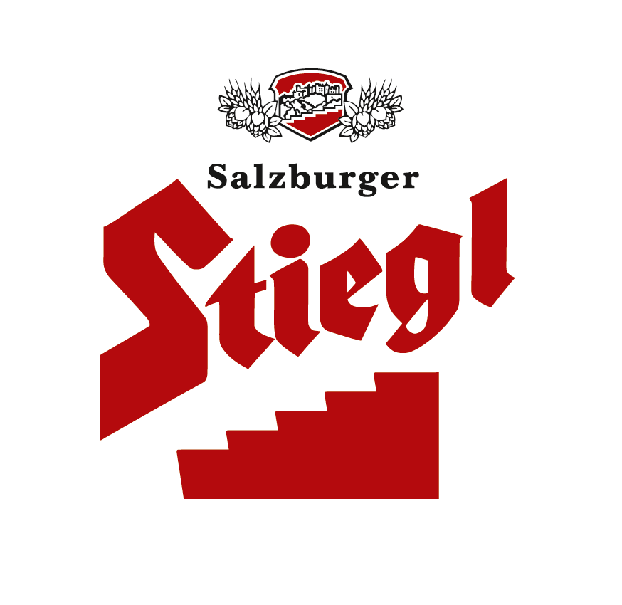
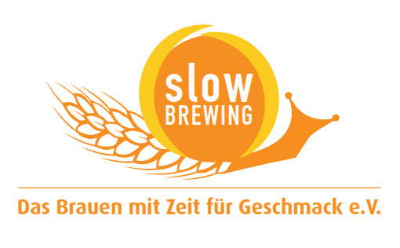
Presseinformation!

➲ 22. September: traditionelles Rupertisingen mit Fritz Schwärz
➲ Stiegl-Herbst-Gold ist Bierspezialität des 18. Bauernherbstes

18. Salzburger Bauernherbst:
Bierspezialität in den Farben des Herbstes

Der Salzburger Bauernherbst hat seit seinem Beginn im Jahr 1995 eine steile Erfolgsgeschichte vorzuweisen und Stiegl ist stolz darauf, von Anfang an ein verlässlicher Partner und Veranstalter in diesem herbstlichen Veranstaltungsreigen zu sein. Auch heuer wird als besondere Bauernherbst-Spezialität das „Stiegl-Herbst-Gold“ eingebraut, das schon alleine durch die gold-braune Bernsteinfarbe zum Genießen verführt. Das Stiegl-Herbst-Gold ist von Mitte August bis Mitte Oktober im Lebensmittelhandel und in der Gastronomie erhältlich. Durch den vollen Malzcharakter und der fein abgestimmten Hopfenbittere passt dieses Bier perfekt zu pikanten Herbstschmankerln, die bei den vielfältigen Veranstaltungen in den 73 Salzburger Bauernherbst-Orten serviert werden.

Der Erfolg des Bauernherbstes ist stark an die Sehnsucht der Menschen nach Ursprünglichem, Vertrautem und nach Natur gekoppelt, die sehr groß ist. Deshalb erfreuen sich die unverfälschten und traditionellen Bauernherbst-Veranstaltungen immer größerer Beliebtheit. Auch in der Stiegl-Brauwelt wird das Küchenteam in den Bauernherbst-Wochen besondere kulinarische Leckerbissen zaubern, die natürlich ganz nach dem Motto „G’sund im Salzburger Bauernherbst“ aus heimischer Landwirtschaft stammen. Denn ein gutes, gesundes Produkt beginnt bei der Qualität der Zutaten. Daher setzt Stiegl auch bei den Bieren zu einhundert Prozent auf Österreich.

Traditionelles Rupertisingen am 22. September
Einen Abend der guten Volksmusik kann man am 22. September ab 19.30 Uhr in der Stiegl-Brauwelt erleben. Unter der Moderation von Fritz Schwärz - bekannt aus der ORF-Sendung „G’sungen und g’spielt“ - sorgen die Irrsdorfer Tanzl-Musi, die Salzburger Geigen-Musi, die Kramerer Sänger, das Ruperti Ensemble und der Kärntner Viergesang für einen stimmungsvollen Abend.
Karten im Vorverkauf: 17,50 Euro, Abendkasse: 19 Euro. Kartenreservierung unter Tel. 0662/8387-1492 oder per E-Mail: brauwelt@stiegl.at

2013-08-20

Rückfragen richten Sie bitte an:

Stiegl-Pressestelle, Mag. Alexandra Picker, c/o Hebenstreit & Picker PR GmbH.,
Tel. 0662-841187-0, office@hebenstreit-picker.at;

